RƯỜNG ĐẠI HỌC MỞ THÀNH PHỐ HỒ CHÍ MINH

**KHOA CÔNG NGHỆ THÔNG TIN**

---🙡 🕮 🙣---



**BÀI TIỂU LUẬN MÔN HỌC**

**CÔNG NGHỆ PHẦN MỀM**

**Đề tài**

**QUẢN LÝ PHÒNG MẠCH TƯ**

**Giảng viên hướng dẫn: Dương Hữu Thành**

**Lớp: DH19IT02**

**Sinh viên thực hiện: Nguyễn Thị Ngọc Uyên – 1951052233**

**Phan Thị Huỳnh Như – 1951050058**

**Lê Thảo Vân – 1951052236**

**Nguyễn Thanh Thùy – 1951050082**

**Tháng 12 năm 2021**

**MỤC LỤC**

PHẦN 1: TỔNG QUAN ĐỀ TÀI

Phần 2: Lược đồ use case và đặc tả use case 3

**1.** Use case hệ thống 3

**2.** Đặc tả use case 4

2.1. Use case đăng nhập 4

2.2. Use case đăng xuất 5

2.3. Use case thống kê báo cáo 5

2.4. Use case quản lý tài khoản 7

2.5. Use case quản lý các loại thuốc và đơn vị thuốc 6

2.6. Use case quản lý lịch khám 7

2.7. Use case lập danh sách khám 7

2.8. Use case thu tiền 8

2.9. Use case lập phiếu khám 9

2.10. Use case lập hóa đơn 9

2.11. Use case xem hóa đơn 9

2.12. Use case quản lý quy định 9

**Phần 3: Activity Diagram cho các nghiệp vụ quan trọng trong hệ thống 10**

3.1. Sơ đồ hoạt động chức năng đăng nhập 11

3.2. Sơ đồ hoạt động chức năng đăng xuất 11

3.3. Sơ đồ hoạt động chức năng đăng kí 12

3.4. Sơ đồ hoạt động chức năng thống kê báo cáo 13

3.5. Sơ đồ hoạt động chức năng ql các loại thuốc và đv thuốc 13

3.6. Sơ đồ hoạt động chức năng tạo lịch khám 14

3.7. Sơ đồ hoạt động chức năng điều chỉnh lịch khám 14

3.8. Sơ đồ hoạt động chức năng thêm phiếu khám 15

3.9. Sơ đồ hoạt động chức năng thanh toán 17

3.10. Sơ đồ hoạt động chức năng xem hóa đơn 17

3.11. Sơ đồ hoạt động chức năng lập hóa đơn 18

3.12. Sơ đồ hoạt động chức năng thay đổi quy định 18

**Phần 4: Vẽ Sequence diagram cho các luồng xử lý use casE 19**

3.1. Sơ đồ tuần tự chức năng đăng nhập 19

3.2. Sơ đồ tuần tự chức năng đăng xuất 19

3.3. Sơ đồ tuần tự chức năng đăng kí 19

3.4. Sơ đồ tuần tự chức năng thống kê báo cáo 20

3.5. Sơ đồ tuần tự chức năng ql các loại thuốc và đv thuốc 21

3.6. Sơ đồ tuần tự chức năng tạo lịch khám 22

3.7. Sơ đồ tuần tự chức năng điều chỉnh lịch khám 23

3.8. Sơ đồ tuần tự chức năng thêm phiếu khám 24

3.9. Sơ đồ tuần tự chức năng thanh toán 25

3.10. Sơ đồ tuần tự chức năng xem hóa đơn 26

3.11. Sơ đồ tuần tự chức năng lập hóa đơn 26

3.12. Sơ đồ tuần tự chức năng thay đổi quy định 28

**Phần 5: Thiết kế sơ đồ lớp và lược đồ CSDL quan hệ 29**

5.1. Sơ đồ lớp 29

5.2. Lược đồ csdl quan hệ 29

**Phần 6: Thiết kế giao diện các chức năng chính 30**

6.1. Giao diện đăng kí 30

6.2. Giao diện đăng nhập 31

6.3. Giao diện đặt lịch khám 32

6.4. Giao diện lập phiếu khám 33

6.5. Giao diện thanh toán hóa đơn 34

6.6. Giao diện Thống kê 35

# Phần 1: Tổng quan về đề tài

Ngày nay cùng với sự phát triển vượt bậc của khoa học kỹ thuật, công nghệ thông tin có mặt trong hầu hết các lĩnh vực của cuộc sống đặc biệt công nghệ thông tin là một công cụ hỗ trợ rất đắc lực trong công tác quản lý. Chúng ta có thể thấy được với sự ra đời và phát triển nhanh chóng của máy tính đã làm thay đổi phong cách làm việc của hầu hết các cơ quan tư nhân cũng như nhà nước. Trước kia mọi thủ tục cũng như việc lưu trữ đều dự trên giấy tờ do đó rất khó khăn trong việc tìm kiếm hồ sơ về một người, một vấn đề nào đó trong rất nhiều hồ sơ lưu trữ,… Ngày nay với sự trợ giúp của máy tính chúng ta có thể thực hiện các công việc đó một cách nhanh chóng, dễ dàng và chính xác. Với hệ thống “ Quản lý phòng mạch tư ” chúng ta có thể thực hiện việc lập danh sách khám, phiếu khám, thanh toán hóa đơn, thống kê, báo cáo một cách hiệu quả và nhanh chóng.

# Phần 2: Lược đồ use case và đặc tả use case

1. Lược đồ use case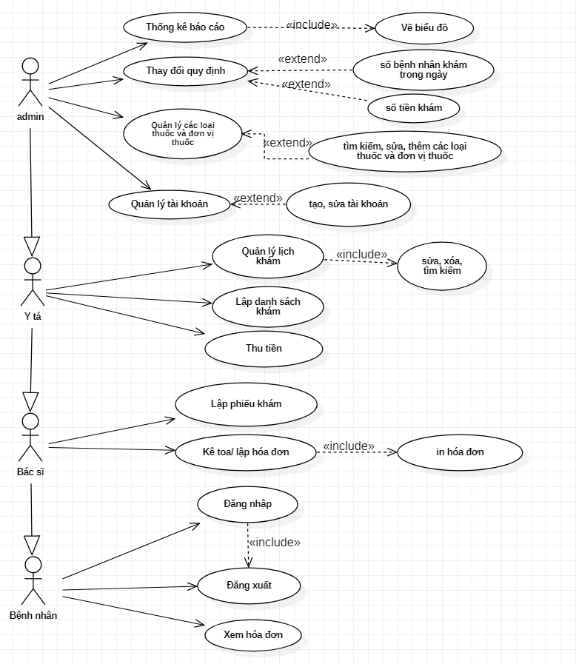

1. Đặc tả use case
   1. Use case đăng nhập

|  |  |
| --- | --- |
| Mô tả | Use case cho phép người dùng đăng nhập và tương tác với hệ thống. |
| Actor chính | Admin, bác sĩ, y tá, bệnh nhân |
| Tiền điều kiện | Thiết bị người dùng có kết nối Internet và người dùng truy cập và hệ thống chọn chức năng đăng nhập. |
| Hậu điều kiện | Nếu người dùng đăng nhập thành công thì được thực hiện các chức năng của hệ thống. |
| Luồng hoạt động | Người dùng nhập mật khẩu, nếu mật khẩu và tên đăng nhập không hợp lệ, sẽ xuất hiện thông báo lỗi trên màn hình  Người quản lý có thể tiếp tục đăng nhập hoặc hủy bỏ việc đăng nhập. Kết thúc chức năng đăng nhập |
| Luồng ngoại lệ | Thông tin đăng nhập không hợp lệ  Đăng nhập không thành công, quay lại bước 2 trong luồng hoạt động  Người dùng hủy bỏ không muốn đăng nhập nữa  Kết thúc use case |

* 1. Use case đăng xuất

|  |  |
| --- | --- |
| Mô tả | Use case cho phép người dùng đăng xuất ra khỏi hệ thống |
| Actor chính | Admin, bác sĩ, y tá, bệnh nhân |
| Tiền điều kiện | Người dùng cần nhập tên đăng nhập và mật khẩu  Hệ thống đã chứng thực tính hợp lệ của tên đăng nhập và mật khẩu |
| Hậu điều kiện | Không có |
| Luồng hoạt động | Người dùng chọn chức năng đăng xuất  Hệ thống đăng xuất tài khoản  Use case kết thúc |

* 1. Use case thống kê báo cáo

|  |  |
| --- | --- |
| Mô tả | Use case này cho phép người quản trị lập báo cáo thống kê tdoanh thu theo từng tháng và tần suất sử dụng các loại thuốc theo tháng, |
| Actor chính | Admin |
| Tiền điều kiện | Người quản trị cần nhập tên đăng nhập và mật khẩu  Hệ thống đã chứng thực tính hợp lệ của tên đăng nhập và mật khẩu |
| Hậu điều kiện | Một báo cáo Excel báo cáo doanh thu theo tháng, tần suất sử dụng các loại thuốc được gửi xuống máy và có thể sử dụng chartjs để vẽ biểu đồ |
| Luồng hoạt động | Người quản trị chọn chức năng **Thống kê**  Hệ thống yêu cầu người quản trị chọn thống kê doanh thu theo tháng hay tần suất sử dụng các loại thuốc  Hệ thống hiển thị thông tin thống kê báo cáo mà người quản trị đã chọn  Người quản trị chọn tải thống kê |
| Luồng ngoại lệ | Người quản trị không muốn thống kê nữa, có thể bấm nút bỏ qua  Hệ thống báo thông tin người dùng nhập vào không hợp lệ |

* 1. Use case quản lý tài khoản

|  |  |
| --- | --- |
| Mô tả | Use case này cho phép người dùng tạo và chỉnh sửa tài khoản |
| Actor chính | Admin, bác sĩ, y tá, bệnh nhân |
| Hậu điều kiện | Gửi thông báo đã tạo tài khoản hoặc chỉnh sửa thành công |
| Luồng hoạt động | Nhân viên chọn chức năng quản lý tài khoản, chọn tạo hay chỉnh sửa tài khoản |
| Luồng ngoại lệ | Người dùng không muốn chỉnh sửa có thể bấm nút bỏ qua  Tên tài khoản bị trùng, hệ thống thông báo nhập lại thông tin không hợp lệ. |

* 1. Use case quản lý thuốc và đơn vị thuốc

|  |  |
| --- | --- |
| Mô tả | Use case này cho phép người quản trị quản lý và kiểm soát thông tin thuốc và các loại đơn vị thuốc. Bao gồm những chức năng như lập danh sách và điều chỉnh |
| Actor chính | Admin |
| Tiền điều kiện | Người quản trị cần nhập tên đăng nhập và mật khẩu  Hệ thống đã chứng thực tính hợp lệ của tên đăng nhập và mật khẩu |
| Hậu điều kiện | Gửi thông báo đã lập danh sách hoặc cập nhật thành công |
| Luồng hoạt động | Nhân viên chọn chức năng quản lý thuốc và đơn vị thuốc  Hệ thống hiển thị chức năng mà nhân viên muốn thực hiện( Lập danh sách các loại thuốc và các loại đơn vị thuốc hoặc cập nhật thông tin các loại thuốc, các loại đơn vị thuốc  Hệ thống báo cập nhật thành công |
| Luồng ngoại lệ | Nếu không tìm thấy thông tin loại thuốc hay đơn vị thuôccs cần tìm, hệ thống sẽ hiển thị thông báo lỗi |

* 1. Use case quản lý lịch khám

|  |  |
| --- | --- |
| Mô tả | Use case cho phép y tá xem thông tin lịch khám, sửa/ xóa/ tìm kiếm lịch khám |
| Actor chính | Y tá |
| Tiền điều kiện | Người dùng cần nhập tên đăng nhập và mật khẩu  Hệ thống đã chứng thực tính hợp lệ của tên đăng nhập và mật khẩu |
| Hậu điều kiện | Thông tin được làm mới sau khi sửa, xóa |
| Luồng hoạt động | Y tá chọn mục quản lý lịch khám  Y tá có thể tìm kiếm, sửa, xóa lịch khám  Kết quả thông tin làm mới được lưu lại |

* 1. Use case lập danh sách khám

|  |  |
| --- | --- |
| Mô tả | Use case cho phép y tá lập danh sách khám |
| Actor chính | Y tá |
| Tiền điều kiện | Người dùng cần nhập tên đăng nhập và mật khẩu  Hệ thống đã chứng thực tính hợp lệ của tên đăng nhập và mật khẩu |
| Hậu điều kiện | Gửi thông báo đã lập danh sách hoặc cập nhật thành công |
| Luồng hoạt động | Y tá chọn mục lập danh sách khám  Y tá thêm mới danh sách khám tối đa 30 bệnh nhân trong ngày, điền thông tin hay xóa danh sách  Kết quả thông tin được lưu lại |

* 1. Use case thu tiền

|  |  |
| --- | --- |
| Mô tả | Use case cho phép y tá thu tiền và xác nhận hóa đơn |
| Actor chính | Y tá |
| Tiền điều kiện | Người dùng cần nhập tên đăng nhập và mật khẩu  Hệ thống đã chứng thực tính hợp lệ của tên đăng nhập và mật khẩu |
| Hậu điều kiện | Gửi thông báo đã xác nhận hóa đơn thành công cho khách hàng |
| Luồng hoạt động | Y tá chọn mục thu tiền  Y tá nhập id hóa đơn của khách.  Hệ thống hiện lên hóa đơn của khách.  Y tá chọn mục thanh toán và tiến hành thanh toán.  Khi thanh toán thành công kết quả thông tin được lưu lại |

* 1. Use case lập phiếu khám

|  |  |
| --- | --- |
| Mô tả | Use case cho phép bác sĩ lập phiếu khám |
| Actor chính | Bác sĩ |
| Tiền điều kiện | Người dùng cần nhập tên đăng nhập và mật khẩu  Hệ thống đã chứng thực tính hợp lệ của tên đăng nhập và mật khẩu |
| Hậu điều kiện | Gửi thông báo đã lập phiếu khám hoặc cập nhật thành công |
| Luồng hoạt động | Bác sĩ chọn mục lập phiếu khám  Bác sĩ thêm mới phiếu khám, điền thông tin hay xóa phiếu khám  Kết quả thông tin được lưu lại |

* 1. Use case lập hóa đơn

|  |  |
| --- | --- |
| Mô tả | Use case cho phép bác sĩ lập hóa đơn |
| Actor chính | Bác sĩ |
| Tiền điều kiện | Người dùng cần nhập tên đăng nhập và mật khẩu  Hệ thống đã chứng thực tính hợp lệ của tên đăng nhập và mật khẩu |
| Hậu điều kiện | Gửi thông báo đã lập thành công |
| Luồng hoạt động | Bác sĩ chọn mục lập hóa đơn  Bác sĩ xem thông tin chi tiết hóa đơn, thêm thông tin tiền thuốc và tiền khám  Kết quả thông báo thêm mới thành công |

* 1. Use case xem hóa đơn

|  |  |
| --- | --- |
| Mô tả | Use case cho phép bệnh nhân xem hóa đơn khám bệnh |
| Actor chính | Bệnh nhân |
| Tiền điều kiện | Người dùng cần nhập tên đăng nhập và mật khẩu  Hệ thống đã chứng thực tính hợp lệ của tên đăng nhập và mật khẩu |
| Hậu điều kiện | Hiện thị trang xem thông tin hóa đơn |
| Luồng hoạt động | Bệnh nhân chọn mục xem thông tin hóa đơn  Kết quả hiện thị thông tin |

* 1. Use case quản lý quy định

|  |  |
| --- | --- |
| Mô tả | Use case này cho phép người quản trị thay đổi quy định số bệnh nhân khám trong ngày hay số tiền khám |
| Actor chính | Người quản trị |
| Tiền điều kiện | Người quản trị cần nhập tên đăng nhập và mật khẩu  Hệ thống đã chứng thực tính hợp lệ của tên đăng nhập và mật khẩu |
| Luồng hoạt động | Người quản trị nhập thông tin đăng nhập và mật khẩu  Chọn nút thay đổi quy định  Hệ thống hiển thị giao diện menu thay đổi quy định về các mục số bệnh nhân khám trong ngày hay số tiền khám  Người quản trị chọn một trong các mục và nhập thông tin cần thay đổi  Kết quả thay đổi thành công |
| Luồng ngoại lệ | Người quản trị không muốn thay đổi, có thể bấm nút hủy,  Hệ thống báo thông tin người dùng nhập vào không hợp lệ |

# Phần 3: Activity Diagram cho các nghiệp vụ quan trọng trong hệ thống

1. Sơ đồ hoạt động chức năng đăng nhập

1. Sơ đồ hoạt động chức năng đăng xuất

1. Sơ đồ hoạt động chức năng đăng kí

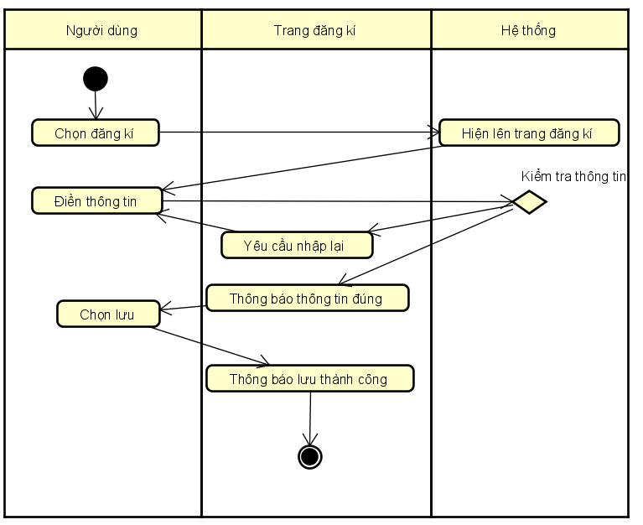

1. Sơ đồ hoạt động chức năng thống kê và báo cáo

1. Sơ đồ hoạt động chức năng quản lí thuốc và đơn vị thuốc

1. Sơ đồ hoạt động chức năng tạo lịch khám

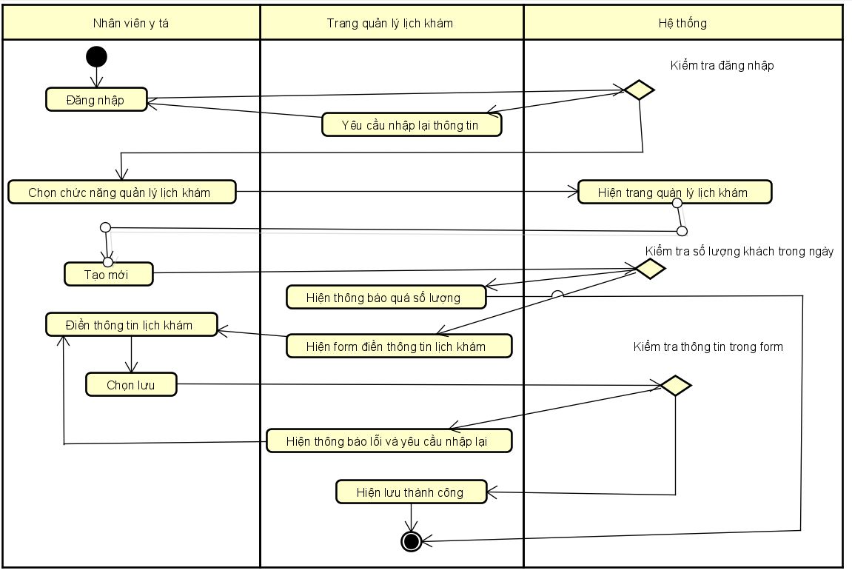

1. Sơ đồ hoạt động chức năng điều chỉnh lịch khám

1. Sơ đồ hoạt động chức năng thêm phiếu khám

1. Sơ đồ hoạt động chức năng thanh toán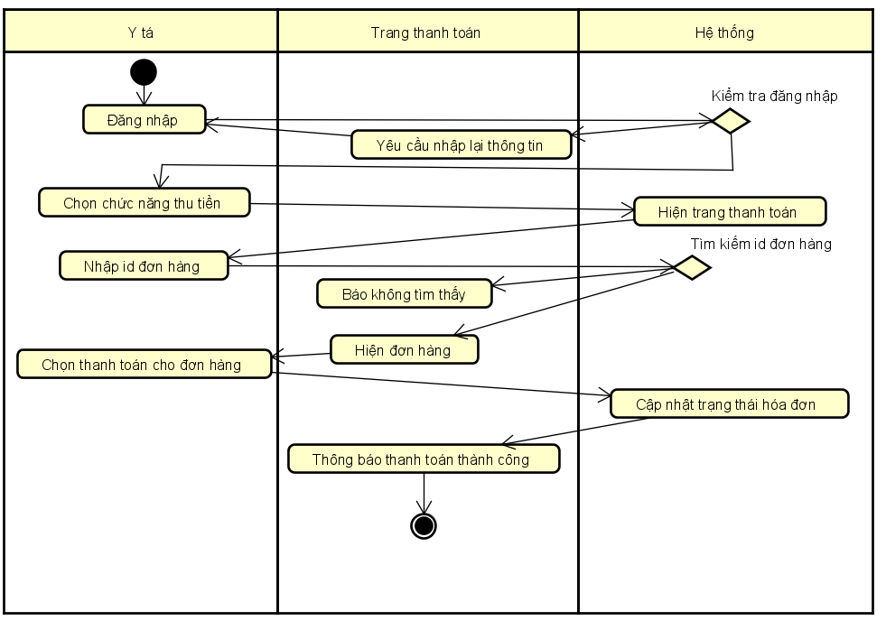
2. Sơ đồ hoạt động chức năng xem hóa đơn

1. Sơ đồ hoạt động chức năng lập hóa đơn

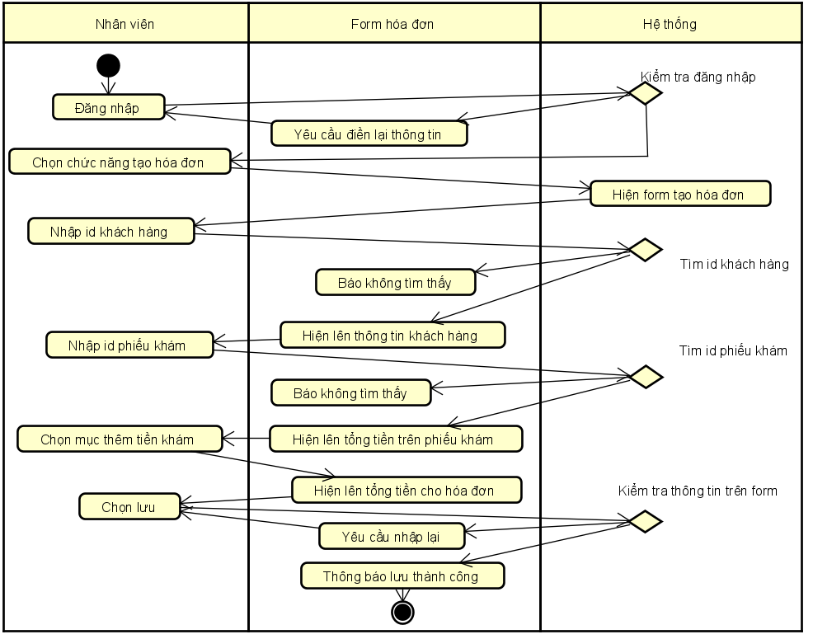

1. Sơ đồ hoạt động chức năng thay đổi quy định

**PHẦN 4: Vẽ Sequence diagram cho các luồng xử lý use case**

* 1. Sơ đồ tuần tự chức năng đăng nhập

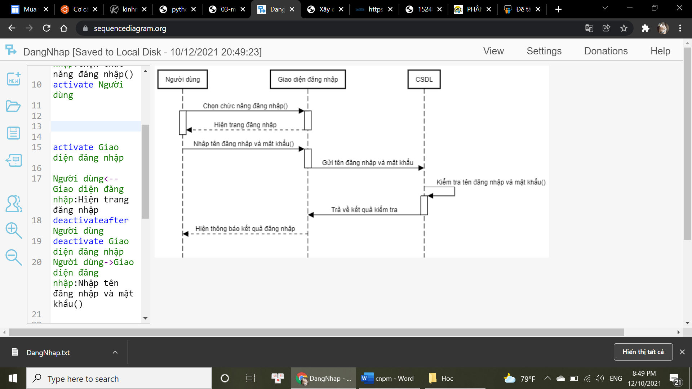

* 1. Sơ đồ tuần tự chức năng đăng xuất

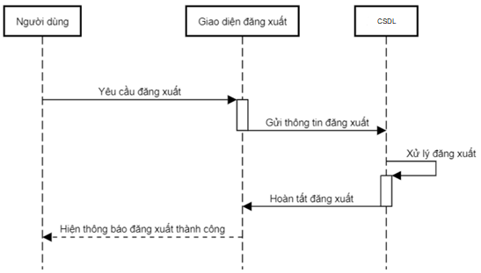

* 1. Sơ đồ tuần tự chức năng đăng kí

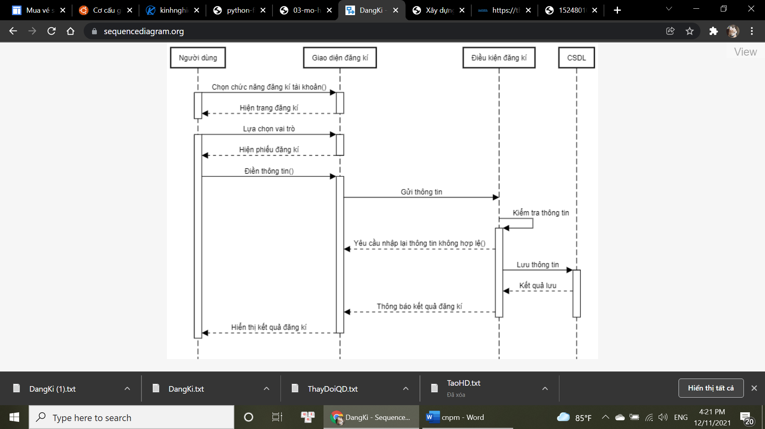

* 1. Sơ đồ tuần tự chức năng thống kê và báo cáo

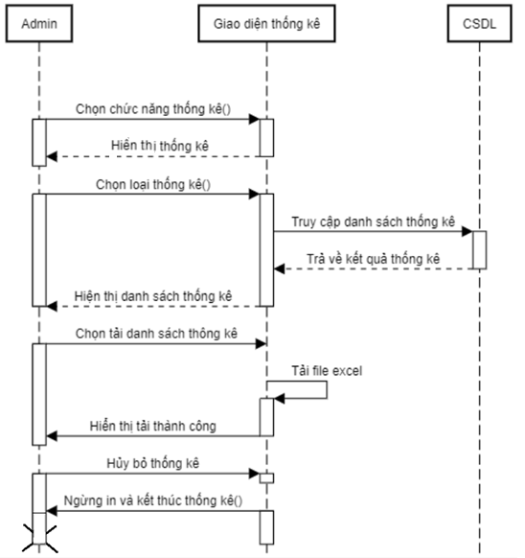

* 1. Sơ đồ tuần tự chức năng quản lí thuốc và đơn vị thuốc

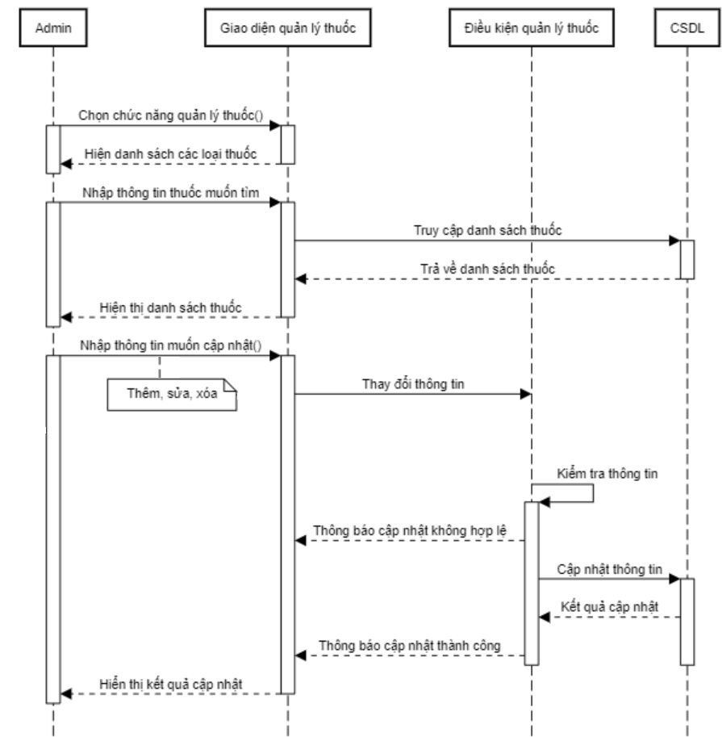

* 1. Sơ đồ tuần tự chức năng tạo lịch khám

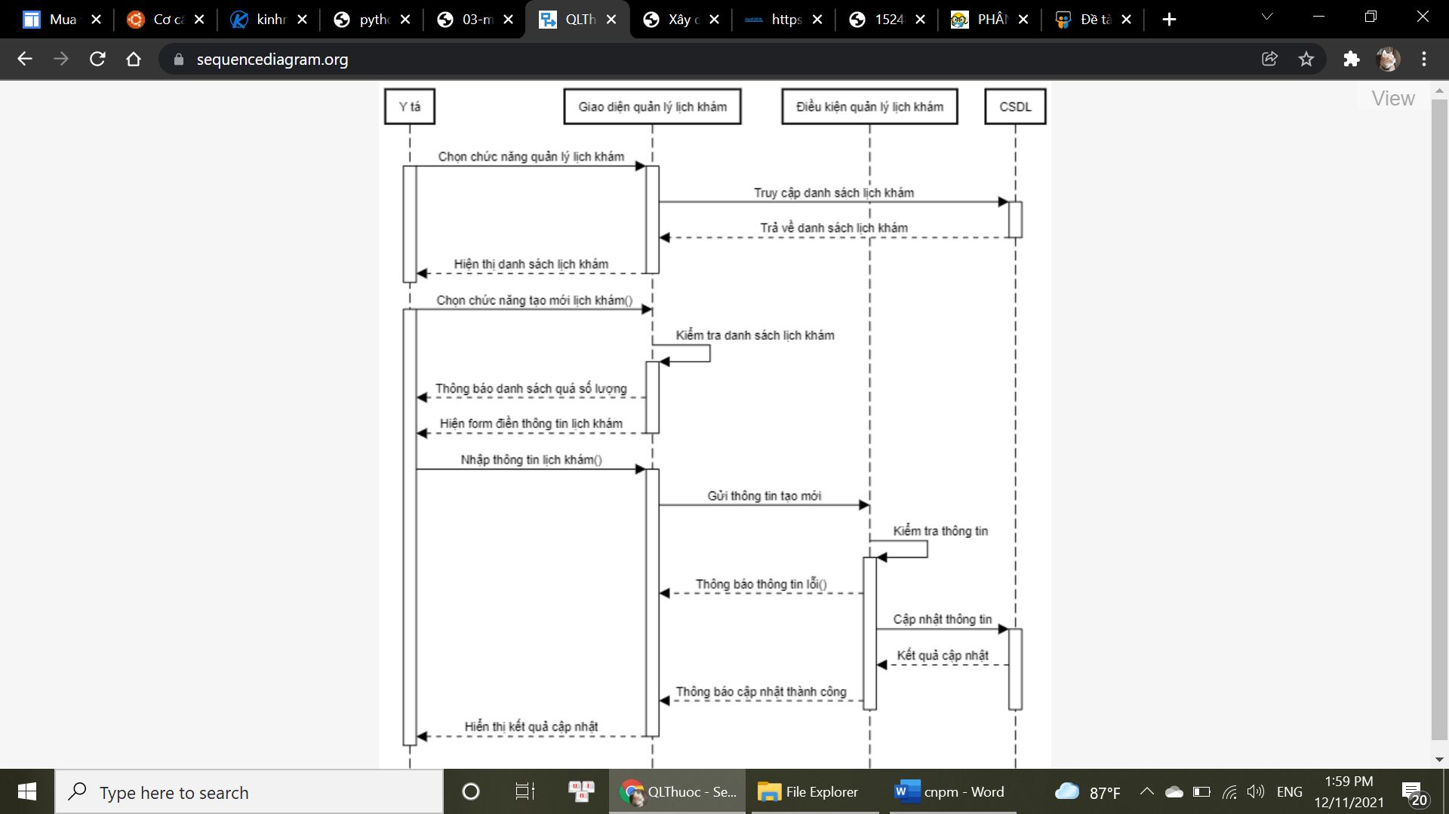

* 1. Sơ đồ tuần tự chức năng điều chỉnh lịch khám

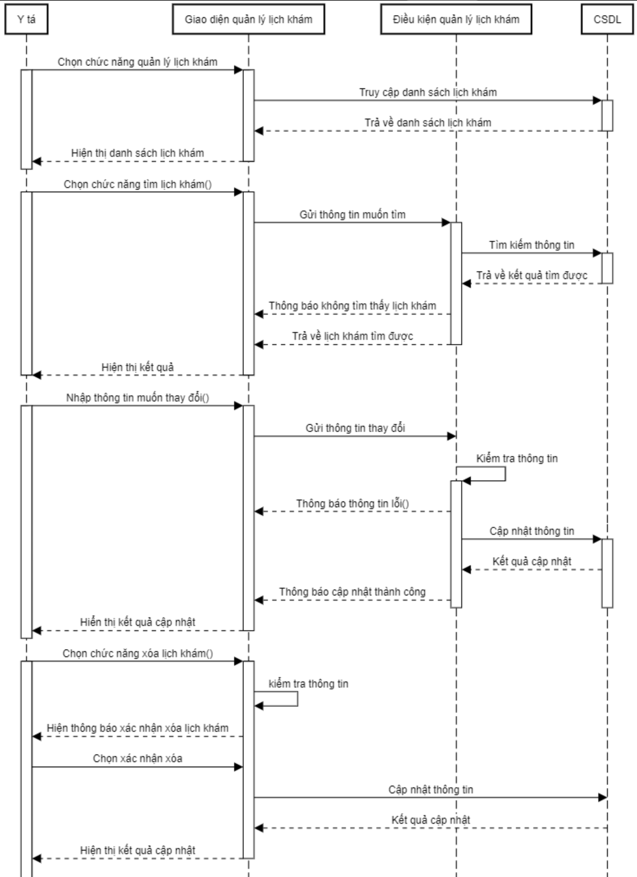

* 1. Sơ đồ tuần tự chức năng thêm phiếu khám

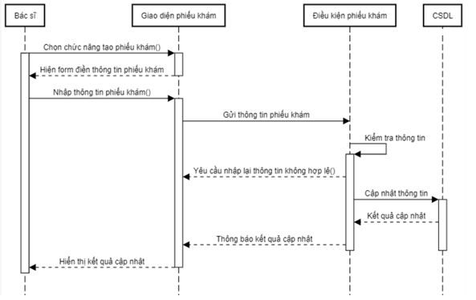

* 1. Nghiệp vụ thanh toán

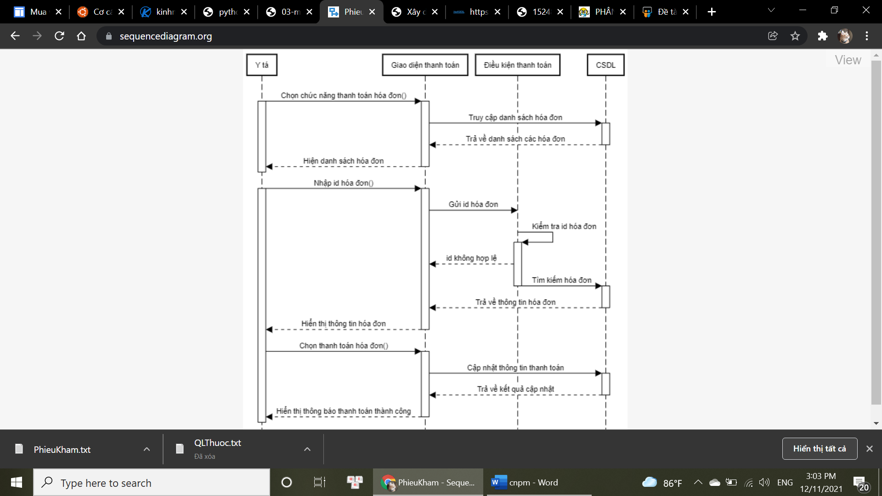

* 1. Sơ đồ tuần tự chức năng xem hóa đơn

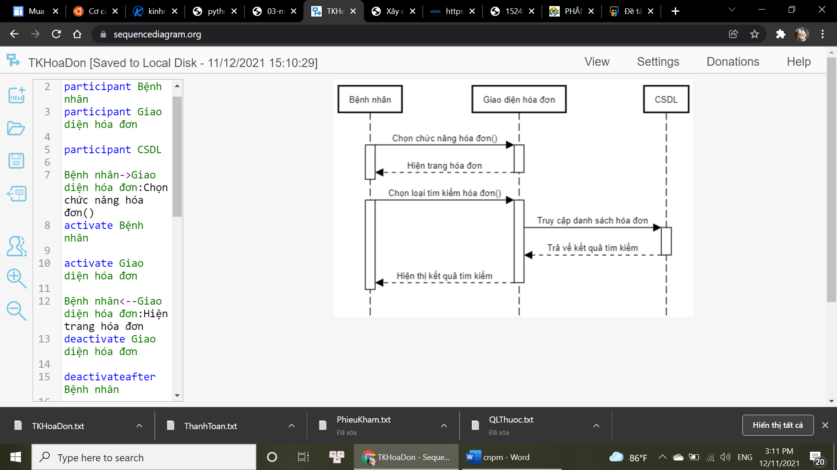

* 1. Sơ đồ tuần tự chức năng lập hóa đơn

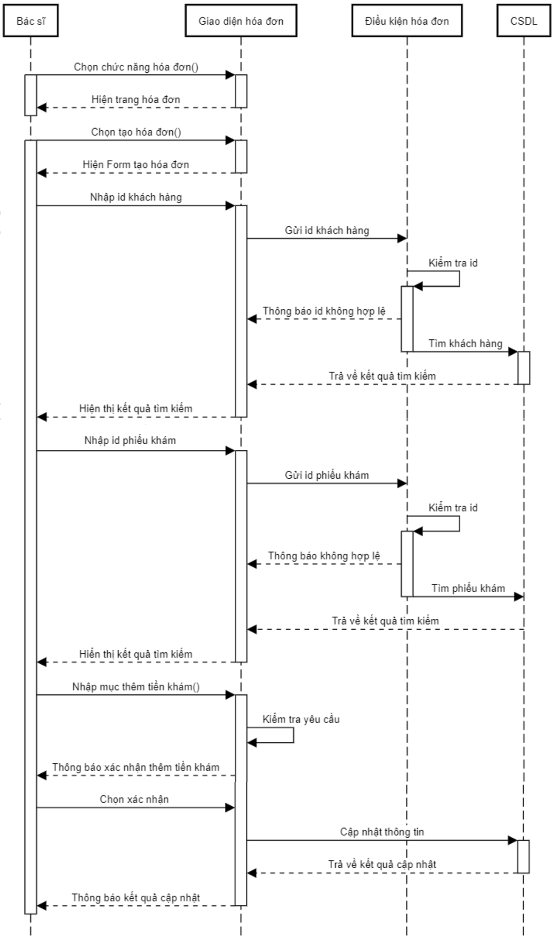

* 1. Sơ đồ tuần tự chức năng thay đổi quy định

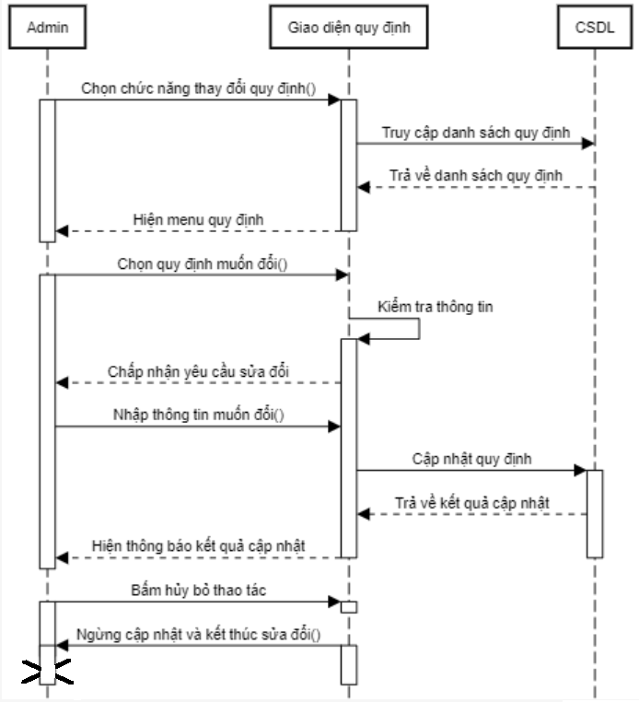

# Phần 5: Thiết kế sơ đồ lớp và lược đồ CSDL quan hệ

1. Sơ đồ lớp

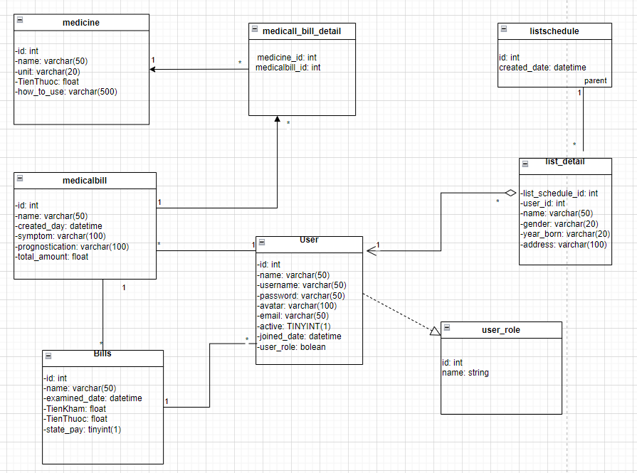

1. Lược đồ CSDL quan hệ

* User(id**,** name, username, password, avatar, email, active, joned_date, user_role)
* user_role(id, name)
* list_detail(list_schedule_id, user_id, name, gender, year_born, address)
* listschedule(id, created_date)
* Bills(id, name, examined_date, TienKham, TienThuoc, state_pay)
* medicalbill(id, name, created_day, symptom, prognostication, total_amount)
* medical_bill_detail(medicine_id, medicabill_id)
* medicine(id, name, unit, TienThuoc, how_to_use)

# Phần 6: Thiết kế giao diện và thiết kế xử lý cho từng màn hình giao diện

1. Giao diện đăng kí

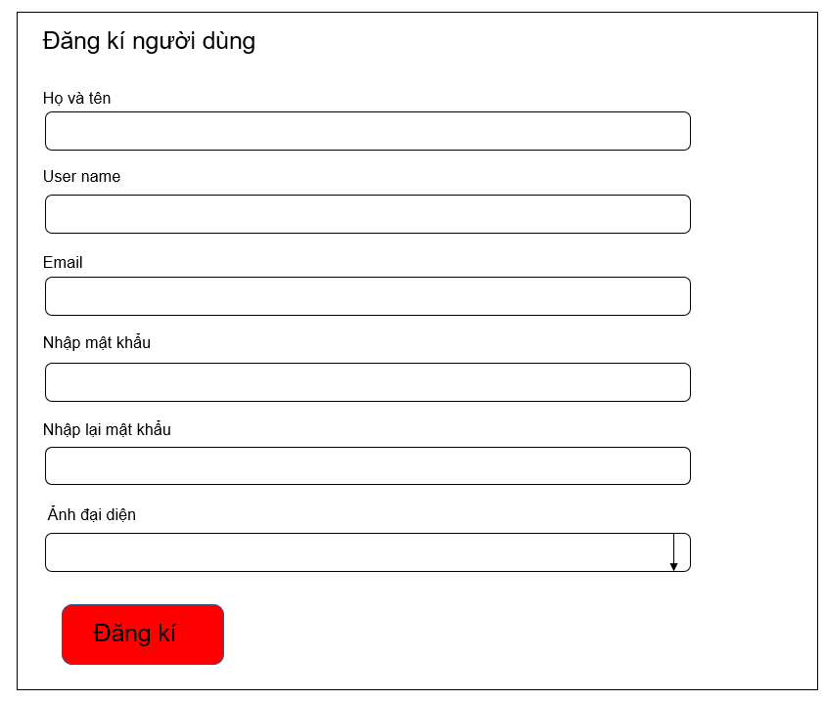

|  |  |  |  |
| --- | --- | --- | --- |
| STT | Tên xử lí | Điều kiện gọi thực thi | Ghi chú |
| 1 | Ảnhđạidiện_change | Chọn ảnh đại diện | Tải lên ảnh đại diện của người dùng |
| 2 | Đăngkí_click | Click vào nút đăng kí | Ghi nhận thông tin của người dùng và tạo mới user từ thông tin lấy được |

1. Giao diện đăng nhập

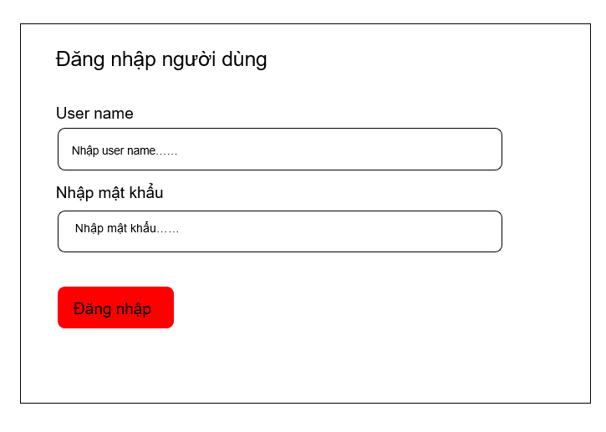

|  |  |  |  |
| --- | --- | --- | --- |
| STT | Tên xử lí | Điều kiện gọi thực thi | Ghi chú |
| 1 | Đăngnhập_click | Click vào nút đăng nhập | Hệ thống ghi nhận và hiện ra trang chủ cho người dùng lựa chọn |

1. Giao diện đặt lịch khám

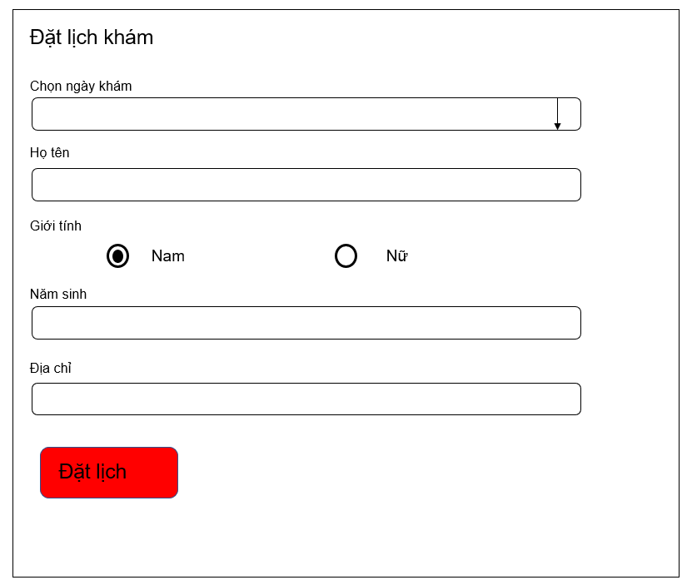

|  |  |  |  |
| --- | --- | --- | --- |
| STT | Tên xử lí | Điều kiện gọi thực thi | Ghi chú |
| 1 | Chọnngàykhám_change | Chọn ngày khám muốn | Tiến hành ghi nhận ngày khám |
| 2 | Giớitính_click | Click vào button “Nam” hay “Nữ” | Ghi nhận thông tin của người dùng |
| 3 | Đặtlịch_click | Click vào nút đặt lịch | Ghi nhận thông tin đặt lịch khám |

1. Giao diện lập phiếu khám

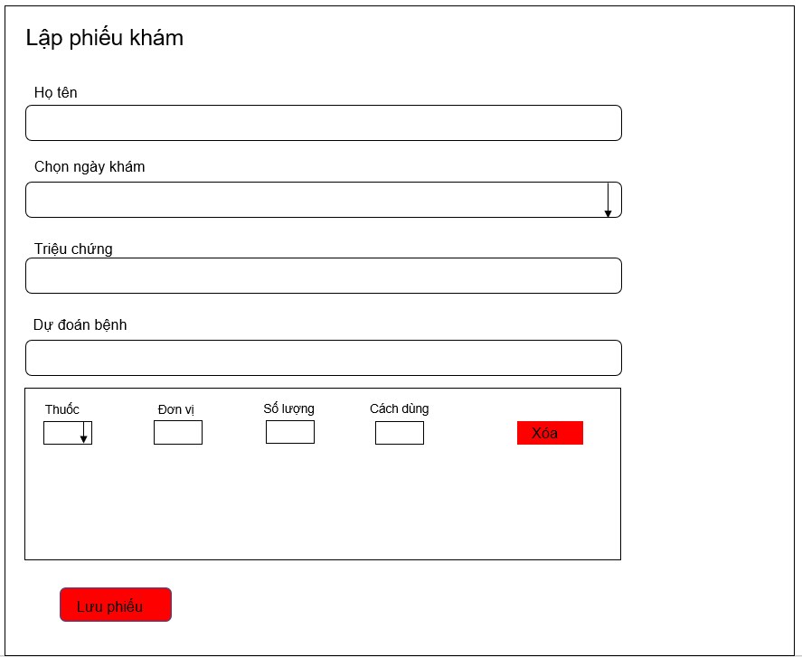

|  |  |  |  |
| --- | --- | --- | --- |
| STT | Tên xử lí | Điều kiện gọi thực thi | Ghi chú |
| 1 | Chọnngàykhám_change | Chọn ngày khám muốn | Tiến hành ghi nhận ngày khám |
| 2 | Thuốc_change | Chọn loại thuốc | Tiến hành ghi nhận loại thuốc |
| 3 | Xóa_click | Click vào nút xóa | Tiến hành xóa và thông báo xóa thành công |
| 4 | Lưuphiếu_click | Click vào nút lưu phiếu | Tiến hành lưu thông tin vào máy |

1. Giao diện danh sách hóa đơn

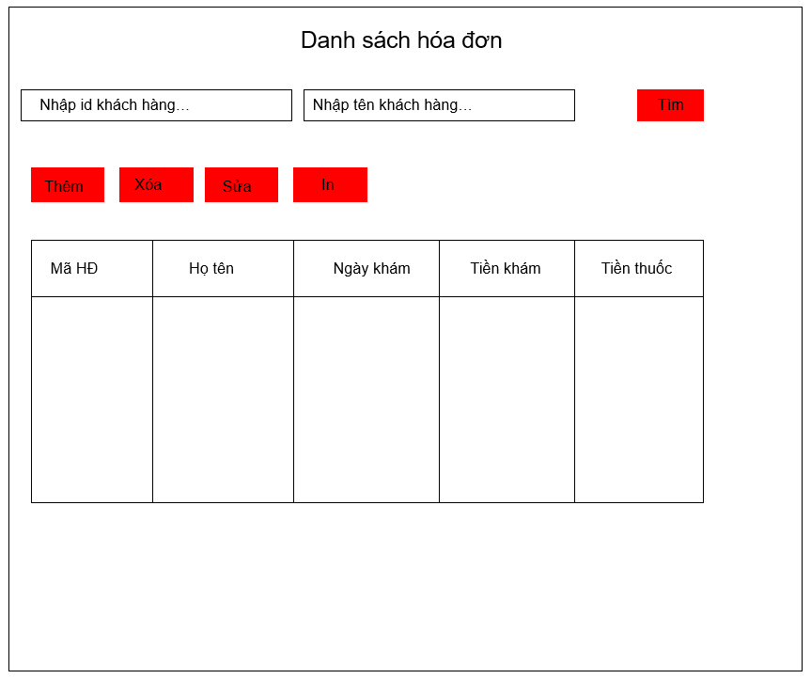

|  |  |  |  |
| --- | --- | --- | --- |
| STT | Tên xử lí | Điều kiện gọi thực thi | Ghi chú |
| 1 | Tìm_click | Click vào nút tìm | Tiến hành tìm kiếm thông tin |
| 2 | Thêm_click | Click vào nút thêm | Thêm thông tin và thông báo thêm thành công |
| 3 | Xóa_click | Click vào nút xóa | Xóa thông tin và thông báo xóa thành công |
| 4 | Sửa_click | Click vào nút sửa | Sửa thông tin và thông báo sửa thành công |
| 5 | In_click | Click vào nút in | In thông tin và thông báo in thành công |

1. Giao diện thống kê

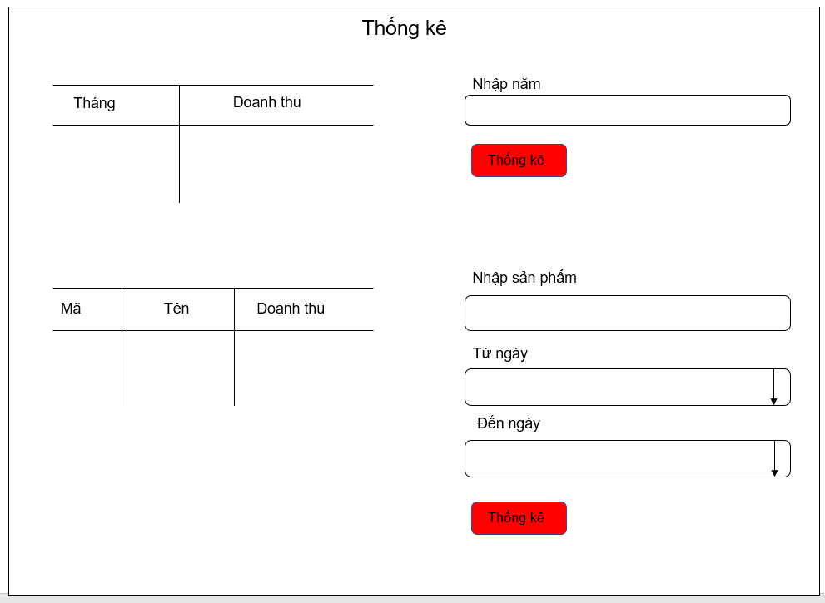

|  |  |  |  |
| --- | --- | --- | --- |
| STT | Tên xử lí | Điều kiện gọi thực thi | Ghi chú |
| 1 | Từngày_change | Chọn ngày bắt đầu | Tiến hành ghi nhận ngày bắt đầu |
| 2 | Đếnngày_change | Chọn ngày kết thúc | Tiến hành ghi nhận ngày kết thúc |
| 3 | Thốngkê_click | Click vào nút đặt lịch | Nếu người dùng nhập tháng hoặc năm thì sẽ thống kê theo tháng, năm mà người dùng nhập vào |